МИНИСТЕРСВО ОБРАЗОВАНИЯ И НАУКИ РОССИЙСКОЙ ФЕДЕРАЦИИ
УФИМСКИЙ ГОСУДАРСТВЕННЫЙ АВИАЦИОННЫЙ ТЕХНИЧЕСКИЙ УНИВЕРСИТЕТ
Кафдра телекоммуникационных систем

Лабораторная работа №1
Исследование АЧХ цифровых фильтров
4075215000000 ПЗ

Группа СПР-407
Студент Воронков Г.С.

Принял Гулин А.И.

Уфа 2005
Лабораторная работа №1
Исследование АЧХ цифровых фильтров
Цель работы:
Ознакомиться с видом АЧХ (зависимость модуля коэффициента передачи фильтра от частоты) цифровых фильтров, реализованных на основе билинейного преобразования аналоговых фильтров Баттерворта и Чебышева 2 порядка. Для моделирования фильтров используется среда пакета MATLAB.

 |  |  |  |  | 4075215000000 ПЗ
Изм | Лист | № докум. | Подп | Дата
Разраб. |  | Воронков |  |  | Исследование АЧХ цифровых фильтров | Лит |  |  | Лист | Листов
Провер. |  | Гулин |  |  | Исследование АЧХ цифровых фильтров |  |  |  | 2 | 11
 |  |  |  |  | Исследование АЧХ цифровых фильтров | УГАТУ СПР-407
Н. контр |  |  |  |  | Исследование АЧХ цифровых фильтров
Утв. |  | Султанов |  |  | Исследование АЧХ цифровых фильтров

1. Построение АЧХ цифровых фильтров нижних частот.
1) период дискретизации 10 мкс
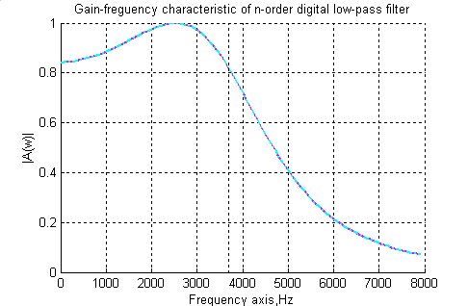
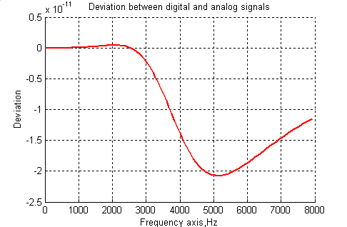

рис. 1 а) АЧХ аналогового и цифрового фильтров
б) отклонение АЧХ цифрового фильтра от АЧХ аналогового

Изм.
Лист
№ докум.
Подпись
Дата
Лист
3
4075215000000 ПЗ

2) период дискретизации 135 мкс
Изм.
Лист
№ докум.
Подпись
Дата
Лист
4
4075215000000 ПЗ
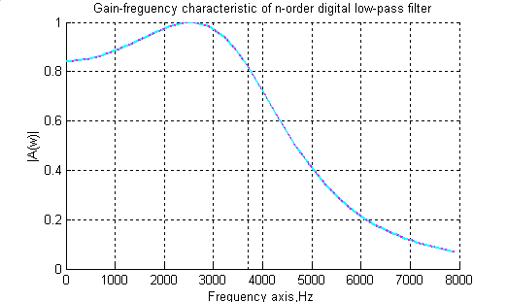
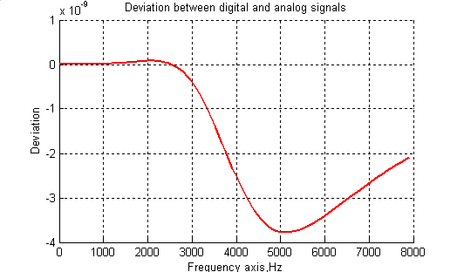
рис. 2 а) АЧХ аналогового и цифрового фильтров
б) отклонение АЧХ цифрового фильтра от АЧХ аналогового
Изм.
Лист
№ докум.
Подпись
Дата
Лист
5
4075215000000 ПЗ
3) период дискретизации 10 мс
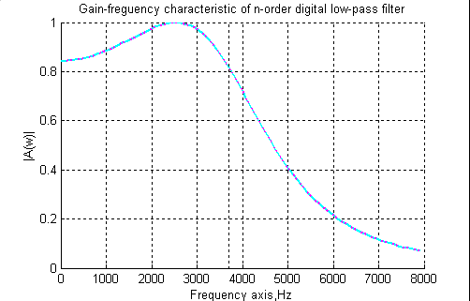
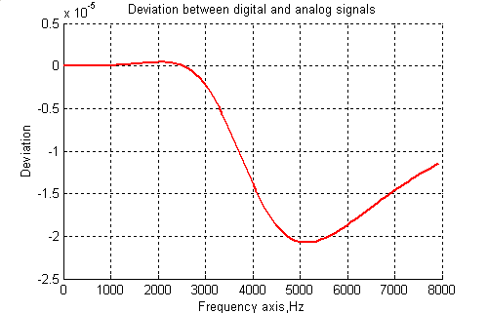
рис. 3 а) АЧХ аналогового и цифрового фильтров
б) отклонение АЧХ цифрового фильтра от АЧХ аналогового
Изм.
Лист
№ докум.
Подпись
Дата
Лист
6
4075215000000 ПЗ
4) период дискретизации 1с
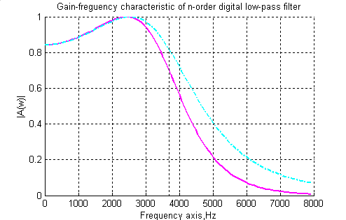
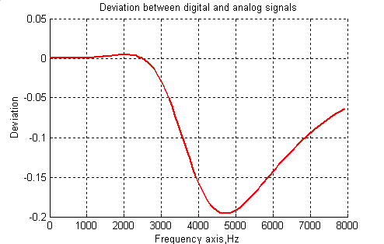
рис. 4 а) АЧХ аналогового и цифрового фильтров
б) отклонение АЧХ цифрового фильтра от АЧХ аналогового

Из графиков рис.1−4 видно, что АЧХ цифрового и аналогового фильтра при малом времени дискретизации практически совпадают. На специально построенных графиках отклонения видно, что, чем меньше период дискретизации, тем ближе АЧХ цифрового фильтра к АЧХ аналогового.

2. Построение АЧХ цифровых фильтров высоких частот.
Изм.
Лист
№ докум.
Подпись
Дата
Лист
7
4075215000000 ПЗ
- период дискретизации 10 мкс
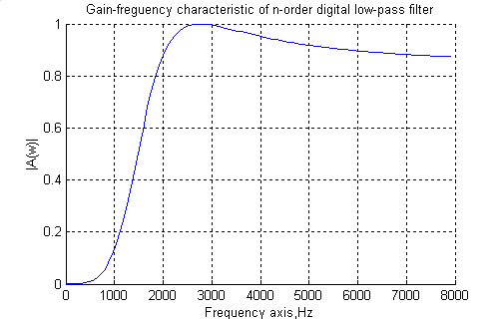

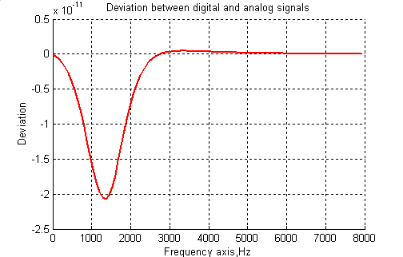
рис.5 а) АЧХ аналогового и цифрового ФВЧ
б) отклонение АЧХ цифрового фильтра от АЧХ аналогового

2) период дискретизации 10 мс
Изм.
Лист
№ докум.
Подпись
Дата
Лист
8
4075215000000 ПЗ
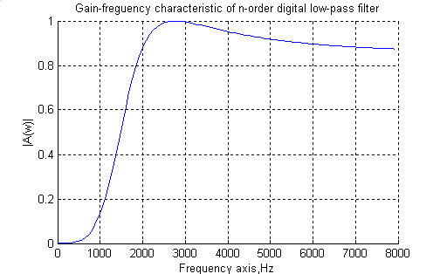

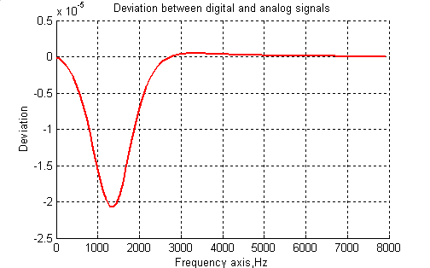
рис.6 а) АЧХ аналогового и цифрового ФВЧ
б) отклонение АЧХ цифрового фильтра от АЧХ аналогового
Изм.
Лист
№ докум.
Подпись
Дата
Лист
9
4075215000000 ПЗ
3) период дискретизации 1 с

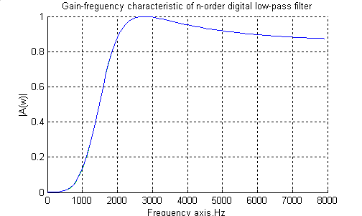
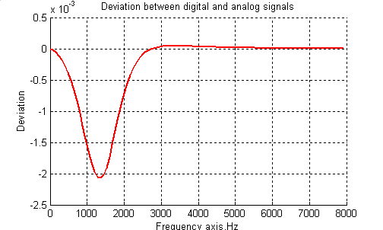
рис.7 а) АЧХ аналогового и цифрового ФВЧ
б) отклонение АЧХ цифрового фильтра от АЧХ аналогового

Для ФВЧ, как видно из графиков рис.5−7, сделанный для пункта 1 вывод также справедлив: чем меньше период дискретизации, тем ближе АЧХ цифрового ФВЧ к АЧХ аналогового.

Изм.
Лист
№ докум.
Подпись
Дата
Лист
10
4075215000000 ПЗ
3. Получение АЧХ цифрового полосового фильтра (ЦПФ).
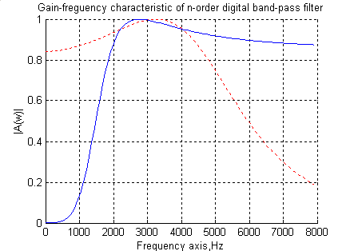
рис. 8 АЧХ цифрового ФНЧ и ФВЧ
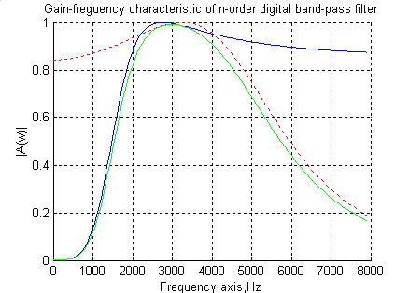
рис. 9 АЧХ цифрового ПФ

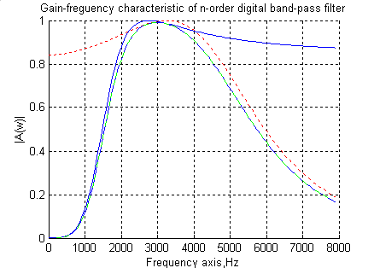
Изм.
Лист
№ докум.
Подпись
Дата
Лист
11
4075215000000 ПЗ
рис. 9 АЧХ цифрового и аналогового ПФ

АЧХ полосового фильтра строится как суперпозиция АЧХ фильтров высокой и низкой частоты. Очевидно, что АЧХ цифрового и аналогового фильтров примерно совпадают.

